МИНИСТЕРСТВО НАУКИ И ВЫСШЕГО ОБРАЗОВАНИЯ РОССИЙСКОЙ ФЕДЕРАЦИИ

Федеральное государственное бюджетное образовательное учреждение
высшего образования
«Курский государственный университет»

кафедра программного обеспечения и администрирования
информационных систем

Отчёт
по лабораторной работе №2
«Построение семантической модели представления знаний»

по дисциплине
«Основы интеллектуальных систем»

Выполнил: | студент группы 310  Жаанбаев Б. К.
Проверил: | ассистент кафедры ПОиАИС  Хомяков Д. В.

Курск 2025

Введение

Цель работы: изучение основ построения семантической модели представления знаний о предметной области.

Задачи:
1) повторить теорию по теме работы (конспект);
2) выполнить задания в соответствии с вариантом.

Выполнение задания
6 вариант “Компьютерная сеть”
1. Определение абстрактных объектов и понятий (вершины)
Абстрактные объекты и понятия предметной области "компьютерная сеть" представлены ниже:
- Компьютерная_сеть (общее понятие сети)
- Топология (структура соединений)
- Оборудование (аппаратные компоненты)
- Устройство (конечные узлы сети)
- Протокол (правила обмена данными)
- Безопасность (механизмы защиты)
- Тестирование (проверка работоспособности)
- Требования (исходные условия проекта)
- Локальная_сеть_LAN (тип сети, наследник)
- Беспроводная_сеть_WLAN (тип сети, наследник)
- Звезда (вид топологии)
- Шина (вид топологии)
- Роутер (вид оборудования)
- Коммутатор (вид оборудования)
- Кабель (вид оборудования)
- Точка_доступа_WiFi (вид оборудования)
- Компьютер (вид устройства)
- Сервер (вид устройства)
- Принтер (вид устройства)
- TCP_IP (вид протокола)
- DHCP (вид протокола)
- Firewall (вид безопасности)
- Шифрование_WPA3 (вид безопасности)
- Ping (вид тестирования)
- iPerf (вид тестирования)

2. Задание свойств для вершин (атрибутивные отношения)
Свойства оформлены как отдельные вершины, связанные атрибутивными отношениями (например, "является атрибутом"). Они описывают характеристики объектов:

- Бюджет (атрибут Требования, значение: $500)
- Площадь (атрибут Требования, значение: 50 м²)
- Количество_устройств (атрибут Требования, значение: <20)
- Скорость (атрибут Тестирование, значение: >100 Мбит/с)
- Время_отклика (атрибут Тестирование, значение: <5 мс)

3. Задание связей между вершинами
Связи используют разные типы отношений:
- Наследование ("является наследником"): для specialization, e.g., Локальная_сеть_LAN → Компьютерная_сеть.
- Часть/целое ("является частью"): для композиции, e.g., Звезда → Топология.
- Функциональные ("использует", "обеспечивает"): e.g., Компьютерная_сеть → Протокол (использует).
- Пространственные ("влияет на покрытие"): e.g., Площадь → Беспроводная_сеть_WLAN.
- Количественные ("определяет выбор"): e.g., Количество_устройств → Топология.
- Логические ("требует"): e.g., Компьютерная_сеть → Тестирование.
- Временные ("проверяет после настройки"): e.g., Тестирование → Компьютерная_сеть.
- Атрибутивные ("является атрибутом"): e.g., Бюджет → Требования.

4. Добавление конкретных объектов и понятий
Конкретные экземпляры добавлены как вершины, связанные отношениями "является экземпляром" или "есть" (экземпляр класса):
- TP_Link_Archer_C6 (экземпляр Роутера)
- TP_Link_TL_SG1016D (экземпляр Коммутатора)
- Cat6_кабель (экземпляр Кабеля)
- Windows_10 (ОС для Устройства, отношение "имеет ОС")
- IP_диапазон_192_168_1_100_200 (конкретный диапазон для DHCP, отношение "конфигурируется")
- Маска_подсети_255_255_255_0 (для TCP_IP, отношение "использует")
- Пароль_WiFi_Net2025 (для Шифрования_WPA3, отношение "устанавливается")

5. Проверка правильности отношений
Каждое отношение проверено на формирование логического предложения:
- "Локальная сеть LAN является наследником Компьютерной сети" — верно, LAN — тип сети.
- "Звезда является частью Топологии" — верно, звезда — вариант топологии.
- "Роутер является частью Оборудования" — верно.
- "Компьютерная сеть использует Протокол" — верно, сети используют протоколы как TCP/IP.
- "Бюджет является атрибутом Требования" — верно.
- "TP-Link Archer C6 является экземпляром Роутера" — верно.
- "Площадь влияет на покрытие Беспроводной сети WLAN" — верно, площадь определяет сигнал Wi-Fi.
- "Тестирование проверяет после настройки Компьютерной сети" — верно.
- "Количество устройств определяет выбор Топологии" — верно, для малого количества подходит шина.
- "Звезда требует центральный Коммутатор" — верно.

6. Граф семантической сети
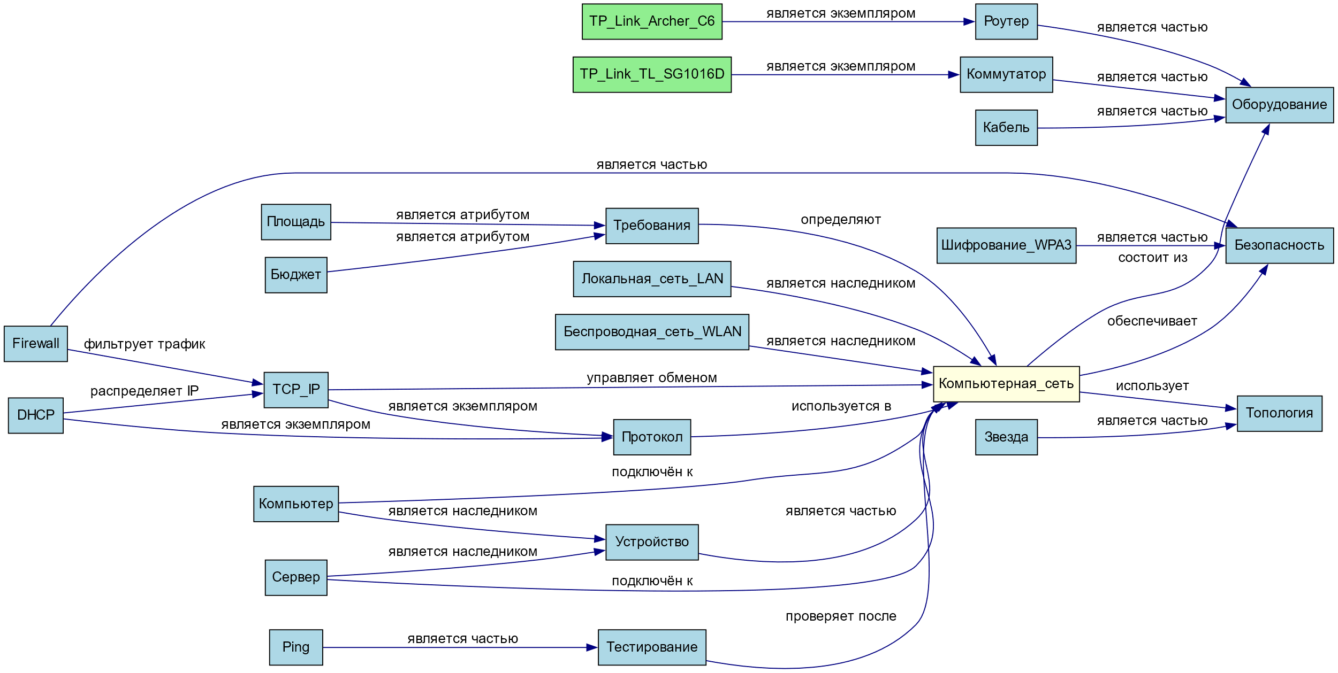

Заключение
Вывод: изучили основы построения семантической модели представления знаний о предметной области.

